Présentation Projet :

Statistique et Visualisation

Première Année Informatique et Réseaux

#### Présentation de l'équipe

L'équipe est composée de quatre personnes :

* Sidney Alfano : sidneyalf@gmail.com
* Rayane Ben-hmidane : rayane.benhmidane32@hotmail.fr
* Mame Mor Diallo : mamemor.diallo@gmail.com
* Paul Wallet : paulwallet@hotmailf.fr

Chef d'équipe : reste encore à décider. Mais on le fera au plus tard au retour de la période d’entreprise.

#### Choix du projet

Nous avons choisi le projet numéro 3 : Statistique et Visualisation.

Nous avons pris ce projet car certains d’entre nous ont plus de compétences en mathématiques et d’autres plus en informatique. Dans ce projet nous avons décidé de développer en Java. Du coup cela va nous permettre d’échanger nos savoir-faire. Par ailleurs pour ceux d’entre nous qui dans le passé ne faisaient que du développement web, ils pourront d’une part utiliser leurs connaissances en bases de données et aussi étendre leurs compétences avec ce projet.

En plus de trouver le projet intéressant, la création d'une application desktop non destinée à des informaticiens (de formation) est un double-défi :

La compréhension des besoins du client:

Effectivement le client lui, possède des attentes spécifiques que nous devrons comprendre et analyser même si les méthodes de calcul sont données il n’empêche que la compréhension du projet global est nécessaire pour nous.

Pour ce faire, nous devrons donc établir un cahier des charges. N'ayant pas forcément la même logique, nous devrons nous mettre à la place du client pour combler au mieux ses besoins.

L'application en elle-même : Nous devrons faire une application qui répondra aux besoins du client mais qui sera aussi ergonomique pour notre client. Effectivement l'utilisateur a des habitudes sur certains types d'interfaces et donc le client sera gêné si nous nous écartons trop de ces types d'interfaces à chaque fois qu’il devra s'interfacer avec l'application.

#### Organisation / Planning

Nous avons dans un premier temps décidé de mettre en place une organisation que nous seront très probablement amené à modifier et améliorer en fonction des informations supplémentaires que nous recueillerons à propos du sujet de notre projet. En effet, il nous manque encore beaucoup de détails sur le projet pour nous permettre d’établir un planning précis avec une bonne répartition des tâches, mais nous avons tout de même pu établir une organisation à partir de ce que nous avons compris.

Tout d’abord, il y aura donc une étape de prise de renseignement jusqu’à la moitié du mois de Janvier. Ensuite, nous allons découper le projet en deux parties de développement.

Il faudra dans un premier temps mettre en place le programme en lui-même, c’est-à-dire sans aucun autre module que celui de statistique à prendre en repère pour faire en sorte que le programme permette l’intégration de modules. Pour cette partie, nous nous concerterons tous les quatre (après avoir obtenu plus de détails sur la tâche) et nous définirons alors les tâches de chacun sur ce développement (probablement deux personnes sur les vues et deux personnes sur le modèle). Nous définirons alors le rendu que l’on souhaite, et les objectifs de chacun. Cette première partie durera la moitié de la période restante.

Pour la seconde partie, on définira un module à programmer pour chaque personne, sachant qu’il y aura deux personnes sur certain modules. Cette période durera jusqu’à trois semaines avant la fin.

Enfin, les deux dernières semaines, seront consacrées à la finalisation du projet. Ainsi au début des trois dernières semaines, nous ferons une réunion et un bilan sur ce qui a été fait et ce qu’il reste à peaufiner. Nous désignerons des imperfections à améliorer et réfléchirons sur la manière d’améliorer encore l’ergonomie du programme (qui est une demande importante dans le cahier des charges) de manière à ce que celui-ci soit le plus simple et intuitif pour l’utilisateur.

Pour résumer, voici un schéma du planning défini en définissant que la date du rendu du projet est le 21 Juin 2015 (nous ne connaissons en effet pas la date précise).

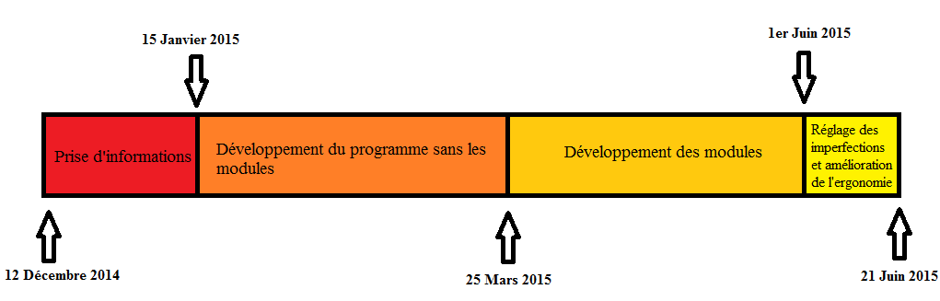

#### Informatique

Dans notre vue de l'ensemble du projet il semble que nous avons les compétences suffisantes en informatique :

JAVA: Paul et Rayane ont plusieurs années d'expérience en développement java.

Mame mor et Sidney possèdent des notions en JAVA

#### Compétences

Socket: Rayane et Sidney possèdent aussi des compétences en réseaux (Socket)

SQL: Mame Mor ayant des projets avec l’utilisation de serveur MySQL ou encore postgreSQL pourra faire part de ses compétences dans ce domaine.

Rayane et Sidney possèdent aussi des compétences en base de données

#### Général

En ce qui concerne les compétences générales, c'est-a-dire les mathématiques : nous avons Mame Mor et Sidney qui possèdent des compétences dans ce domaine.

#### Conclusion

C'est un projet ambitieux à notre échelle mettant en œuvre les connaissances de chacun mais aussi les compétences, avec un véritable besoin client.

Nous sommes très motivés et notre équipe est assez homogène aux niveaux des compétences. Mais nous avons aussi besoins de plus d’informations pour pouvoir bien débuter et ainsi mener à bien le projet. Nous aurons besoin du cahier des charges précis qui sera la base afin de commencer le plutôt possible.